Министерство образования Украины
Одесская государственная академия холода

Курсовая работа по курсу

Распределённая Обработка Информации

Тема: Склад

подготовил: Губаль С ст. 340 гр.

Одесса 2004
Содержание
Постановка задачи……………………………………..……………………………………… | 3
Архитектура и правила бизнеса:……………….……………………………………………. | 3
Бизнес правила (описание):………………………………………………………………….. | 4
ЛИСТИНГ SQL…………………...………………………………………………………….. | 4
Описание…………………………………………………………………………………… | 9
Привилегии:……………………………………………………………………………….. | 9
Клиентское приложение……………………………………………………………………. | 10
Листинг Кода………………………………………………………………………………….. | 12
Вывод…………………………………………………………………………………………... | 12

Постановка задачи

Информационная система СКЛАД должна быть обеспечивать:

ведения учёта,

формирование,

редактирование,

использование БД товарах, поставках, накладных и потребителей
Сделать попытку максимально приблизится к реальным задачам склада в контексте курса РОИ.
Архитектура и правила бизнеса:
- Таблица ТОВАРЫ содержит
    - код товара(первичный ключ),
    - название (обязательное для заполнения –БП_1, реализовано на уровне домена DOMNAME),
    - Единица измерения (обязательное для заполнения –БП_2, реализовано на уровне атрибута),
    - Цена за единицу (обязательное для заполнения и не меньше 0 –БП_3, реализовано на уровне домена D_COST),
    - Производитель (не обязательное для заполнения).

CREATE TABLE tovars (
code D_P_KEY,
name domname,
izmr varchar(18) not null,
cost_for_one d_cost,
producer varchar(50),
primary key(code)
);
- Таблица ПОТРЕБИТЕЛИ содержит
- Код потребителя (первичный ключ),
- Название (обязательное для заполнения –БП_1, реализовано на уровне домена DOMNAME)
- Адрес
- Телефон
- Примечание
CREATE TABLE potrebitels (
code D_P_KEY,
name Domname,
adres varchar(50),
phone varchar(20),
Comments varchar(50),
primary key(code)

);
- Таблица НАКЛАДНЫЕ содержит
    - код накладной (первичный ключ)
    - дата
    - код потребителя (внешний ключ, соответствует строке в таблице ПОТРЕБИТЕЛИ БП_4)

CREATE TABLE nakladnies (
code D_P_KEY,
dat timestamp,
potrebitel_code integer not null,
primary key(code),

FOREIGN KEY (potrebitel_code) REFERENCES potrebitels (code)

);
- Таблица ПОСТАВКА содержит
    - код поставки (перв. Ключ)
    - код накладной (внешний ключ, соответствует строке в таблице НАКЛАДНЫЕ БП_4)
    - код товара (внешний ключ, соответствует строке в таблице ТОВАРЫ БП_4)
    - количество (значение не может быть отрицательное БП_1)

Бизнес правила:
БП_1 Наименование должны не быть не заполнены.
БП_2 Поля обязательны для заполнения.
БП_3 Поля обязательны для заполнения и не меньше нуля.
БП_4 Внешний ключ, соответствует строке в таблице ХХХ
БП_5 При удалении объекта предка выполняется каскадное удаление и объектов потомков (для обеспечение ссылочной целостности). Реализация на уровне БД (в виде хранимых процедур для таблиц ПОТРЕБИТЕЛИ, ТОВАРЫ, НАКЛАДНЫЕ)

SQL Скрипт

ЛИСТИНГ
CONNECT 'с:\gubal.GDB' USER "GUBAL" PASSWORD "hell";
DROP DATABASE;
/* -----------------------db sklad-------------------------*/
CREATE DATABASE 'c:\gubal.GDB' USER "GUBAL" PASSWORD "hell";

CREATE DOMAIN D_P_KEY AS
INTEGER NOT NULL;

CREATE DOMAIN Domname AS
varchar(50) NOT NULL;
CREATE DOMAIN D_cost AS
DOUBLE PRECISION check (value >=0) NOT NULL;

CREATE TABLE tovars (
code D_P_KEY,
name domname,
izmr varchar(18) not null,
cost_for_one d_cost,
producer varchar(50),
primary key(code)

);

CREATE TABLE potrebitels (
code D_P_KEY,
name Domname,
adres varchar(50),
phone varchar(20),
Comments varchar(50),
primary key(code)

);

CREATE TABLE nakladnies (
code D_P_KEY,
dat timestamp,
potrebitel_code integer not null,
primary key(code),

FOREIGN KEY (potrebitel_code) REFERENCES potrebitels (code)

);

CREATE TABLE postavkas (
code D_P_KEY,
nakl_code integer not null,
tovar_code integer not null,
col d_cost,
primary key(code),

FOREIGN KEY (nakl_code) REFERENCES nakladnies (code),
FOREIGN KEY (tovar_code) REFERENCES tovars (code)

);

CREATE GENERATOR tovars_IDGEN;
CREATE GENERATOR potrebitels_IDGEN;
CREATE GENERATOR nakladnies_IDGEN;
CREATE GENERATOR postavkas_IDGEN;

SET TERM ^;

CREATE TRIGGER SET_tovars_ID FOR tovars
BEFORE INSERT AS
BEGIN
NEW.code=GEN_ID(tovars_IDGEN,1);
END
^
CREATE TRIGGER SET_potrebitels_ID FOR potrebitels
BEFORE INSERT AS
BEGIN
NEW.code=GEN_ID(potrebitels_IDGEN,1);
END
^

CREATE TRIGGER SET_nakladnies_ID FOR nakladnies
BEFORE INSERT AS
BEGIN
NEW.code=GEN_ID(nakladnies_IDGEN,1);
END
^

CREATE TRIGGER SET_postavkas_ID FOR postavkas
BEFORE INSERT AS
BEGIN
NEW.code=GEN_ID(postavkas_IDGEN,1);
END
^

SET TERM ;^
/*--------------------- proc Begin------------------*/
/*------------------------------------------------------*/

/*-------------------Delete records----------------------*/

SET TERM ^;

CREATE PROCEDURE del_tovar
(
itovar_code integer
)
AS

BEGIN
delete from postavkas
where tovar_code=:itovar_code;

delete from tovars
where code=:itovar_code;
END^

SET TERM ;^
/*++++++++++++++++++++++++++++++++++++++++++++++++++++++++++++-*/

SET TERM ^;

CREATE PROCEDURE del_nakl
(
inakl_code integer
)
AS
BEGIN
delete from postavkas
where nakl_code=:inakl_code;

delete from nakladnies
where code=:inakl_code;
END^

SET TERM ;^
/*+++++++++++++++++++++++++++++++++++++++++++++++++++++++++-*/
SET TERM ^;

CREATE PROCEDURE del_potrebitel
(
ipotrebitel_code integer
)
AS
declare variable n_code integer;
BEGIN
for
select code from nakladnies
where potrebitel_code=:ipotrebitel_code
into :n_code
do
if (not(n_code is null)) then
begin
execute procedure del_nakl(:n_code);
end
delete from potrebitels
where code=:ipotrebitel_code;

END^

SET TERM ;^

grant all on tovars to "gubal" WITH GRANT OPTION;
grant all on potrebitels to "gubal" WITH GRANT OPTION;
grant all on nakladnies to "gubal" WITH GRANT OPTION;
grant all on postavkas to "gubal" WITH GRANT OPTION;

grant select on tovars to public;
grant select on potrebitels to public;
grant select on nakladnies to public;
grant select on postavkas to public;

grant delete on tovars to procedure del_tovar;
grant delete on potrebitels to procedure del_potrebitel;
grant delete on nakladnies to procedure del_nakl;

grant delete on postavkas to procedure del_tovar,del_nakl;

GRANT EXECUTE ON PROCEDURE del_nakl TO del_potrebitel;

GRANT EXECUTE ON PROCEDURE del_tovar TO "gubal" WITH GRANT OPTION;
GRANT EXECUTE ON PROCEDURE del_potrebitel TO "gubal" WITH GRANT OPTION;
GRANT EXECUTE ON PROCEDURE del_nakl TO "gubal" WITH GRANT OPTION;

revoke all on tovars from "user1";

revoke select on potrebitels from "guest";

commit;

/*--------------------------------------*/

insert into potrebitels(name,adres, phone,comments)
values ('OoK','st 12 odessa','7313131','Telemat');
insert into potrebitels(name,adres, phone,comments)
values ('Sop','st odessa','731-31-11','Telnet');
insert into potrebitels(name,adres, phone,comments)
values ('Te.net','arnauts 29a','1068','Te.net.ua');

insert into tovars(name, izmr,cost_for_one,producer)
values ('Bublik','sht',12.8,'TeKila');
insert into tovars(name, izmr,cost_for_one,producer)
values ('provolka','m',1.0,'OoO kOlins');

insert into nakladnies(dat,potrebitel_code)
values ('12.12.99',1);
insert into nakladnies(dat,potrebitel_code)
values ('11.12.99',1);
insert into nakladnies(dat,potrebitel_code)
values ('1.1.99',2);
insert into nakladnies(dat,potrebitel_code)
values ('2.1.97',2);

insert into postavkas(nakl_code,tovar_code,col)
values (1,1,23);
insert into postavkas(nakl_code,tovar_code,col)
values (2,1,55);
insert into postavkas(nakl_code,tovar_code,col)
values (1,2,12.1);

Описание:
Бизнес Правила были реализованы на сервере БД.

При реализации целостности первичных ключей было использовано ограничение целостности домена: CREATE DOMAIN D_P_KEY AS INTEGER NOT NULL;

Были созданы 3 хранимых процедур на удаление записей:
- Потребителей (DEL_POTREBITEL)
- Товаров (DEL_TOVAR)
- Накладных (DEL_NAKL)

Привилегии:
Хозяином БД является GUBAL.
Пользователю GUBAL даны все права на все таблицы и на все процедуры (на исполнение) с возможностью предоставления другим пользователем прав.
grant all on tovars to "gubal" WITH GRANT OPTION;
grant all on potrebitels to "gubal" WITH GRANT OPTION;
grant all on nakladnies to "gubal" WITH GRANT OPTION;
grant all on postavkas to "gubal" WITH GRANT OPTION;

GRANT EXECUTE ON PROCEDURE del_tovar TO "gubal" WITH GRANT OPTION;
GRANT EXECUTE ON PROCEDURE del_potrebitel TO "gubal" WITH GRANT OPTION;
GRANT EXECUTE ON PROCEDURE del_nakl TO "gubal" WITH GRANT OPTION;

Всем остальным пользователям даны права только на просмотр всех таблиц.
grant select on tovars to public;
grant select on potrebitels to public;
grant select on nakladnies to public;
grant select on postavkas to public;
Даны привилегии выше описанным процедурам на удаление и обновление в соответствующих таблицах.
grant delete on tovars to procedure del_tovar;
grant delete on potrebitels to procedure del_potrebitel;
grant delete on nakladnies to procedure del_nakl;

grant delete on postavkas to procedure del_tovar,del_nakl;

GRANT EXECUTE ON PROCEDURE del_nakl TO del_potrebitel;

Отменены все права от пользователя USER1 на таблицу ТОВАРЫ
revoke all on tovars from "user1";
Пользователю guest отменены права на просмотр ПОТРЕБИТЕЛЕЙ
revoke select on potrebitels from "guest";

Клиентское приложение
Главная форма содержит 3 важных объекта:
- Кнопка подключится (CONNECT)
- Кнопка менеджера БД(MANEGER)
- Главное меню для быстрого доступа к нужным таблицам БД (ПЕРЕХОД)

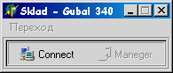
рис 1
После нажатия на кнопку CONNECT: рис 2
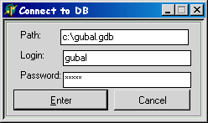
рис 2
После успешной регистрации на сервере все не активные объекты станут активными.

Вкладка ПЕРЕХОД. Рис 3
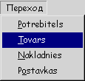
рис 3
Форма управления БД (рис 5):
Использованы компоненты
    - PageControl: для переключения по таблицам
    - Dbgrid –для отображения данных (1 шт)
    - DBNavigator – для навигации и модификации по БД (использован по причине простоты, удобности и не желания самостоятельно создавать навигацию и модификацию которая ухудшает восприятия текста программы, его понимания, и увеличивает сложность отладки)
    - Главное меню с двумя полями:
      - Save – сохранить изменения в БД
      - Cancel – отменить
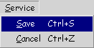
рис 4
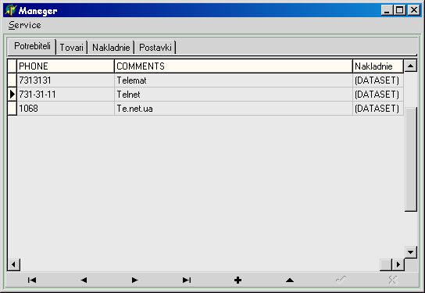
рис 5
При нажатии на GRID правой кнопки мыши (рис 6) появится меню на котором можно:
- Удалить запись
- Обновить
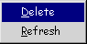
рис 6
Существует возможность
- Просмотр накладных по потребителям.
- Просмотр поставок по накладным.
- Просмотр поставок по товарам
Для того чтобы воспользоваться данными возможностями необходимо открыть на GRID нужную таблицу, последнее поле (со значением DATASET) на нужной записи будет означать нужную возможность.
Выше описанные возможности были реализованы с помощью объектов класса TClientDATASET, и с дополнительными TQUERY которые обеспечивают создание подчинённых таблиц. (в SQL поле where … и в свойстве datasource объект класса Tdatasource соединённый на нужную таблицу)

Для доступа к таблицам были использованы TDAtabase
TQuery, с настроенными TUpdateSQL
В свойстве CachedUpdates каждого TQuery установлено значение TRUE

Модуль данных 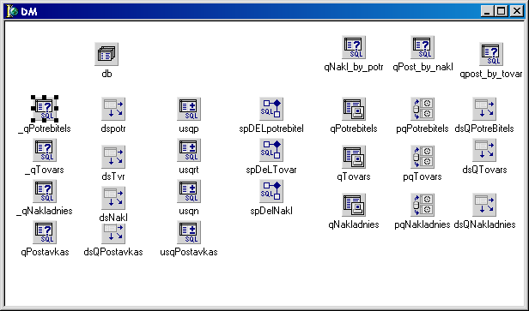
Рис 7.
Для удаления поставок было использовано свойство DBNavigator`а удалять записи.

Листинг кода
См. дискету.

Выводы

Были достигнуты и успешно решены поставленные перед информационной системой цели.

